

**大三·同心同行**•  **DAILY LIFEmmexport1594010006013**

↓↓↓

**2025/1/7**

我们的主题——《拥抱冬天》

mmexport1594010011544

** 01 来园情况 **

1.**来园人数**：今日来园幼儿17人。

2.**来园情况：**今天我们班小朋友都准时来园了，非常棒哦！

3.**早点内容**：今天吃的点心是鲜牛奶、千层蛋糕。孩子们能够自主倒奶，根据自己的情况倒适量的牛奶，棒棒哒！

mmexport1590938236088 **02区域游戏**mmexport1590938236088

|  |  |  |
| --- | --- | --- |
| /Users/dingwenxia/Desktop/未命名文件夹 2/IMG_0346.jpegIMG_0346 | /Users/dingwenxia/Desktop/未命名文件夹 2/IMG_0347.jpegIMG_0347 | /Users/dingwenxia/Desktop/未命名文件夹 2/IMG_0348.jpegIMG_0348 |
| 布艺坊：大米、吕卓彤在布衣坊进行服装设计。 | 科探区：靓靓和小米在科探区玩电学小子。 | 益智区：顾一诺在益智区玩冬日棋。 |
| /Users/dingwenxia/Desktop/未命名文件夹 2/IMG_0350.jpegIMG_0350  益智区：梅语辰在益智区拼搭多米诺骨牌。 | /Users/dingwenxia/Desktop/未命名文件夹 2/IMG_0351.jpegIMG_0351 | /Users/dingwenxia/Desktop/未命名文件夹 2/IMG_0352.JPGIMG_0352 |
| 益智区：于一鸣、田师齐在益智区玩表情游戏。 | 建构区：小可、小凡、小布丁在建构区内进行拼搭建筑。 |

** 03集体活动 **

综合《冬季的健康》这是一节偏健康领域的综合活动。冬[季](http://baike.baidu.com/subview/19085/5089545.htm)是一年当中[最寒冷的季节](http://baike.baidu.com/view/3913955.htm)，为了渡过寒冷的冬季，人们会在冬天加厚衣物、做运动、用取暖工具来进行御寒。本次活动主要是通过带幼儿去户外场地感受冬季的寒冷，并让幼儿在自主锻炼后感受冬季锻炼带给人们身体上的变化，从而体会冬季锻炼的好处。

在活动中，杨子宸、黄英豪、梅语辰、于一鸣、姜怀逸、姜怀兴、马皓轩、冯俊杰、王俊哲、王俊贤、吕卓彤、朱宸钰、刘星彤、田师齐、顾一诺、史芯宁、于亦潇通过看、听、摸等方法，感受冬季健身会让自己的身体变暖和。

** 04户外活动 **

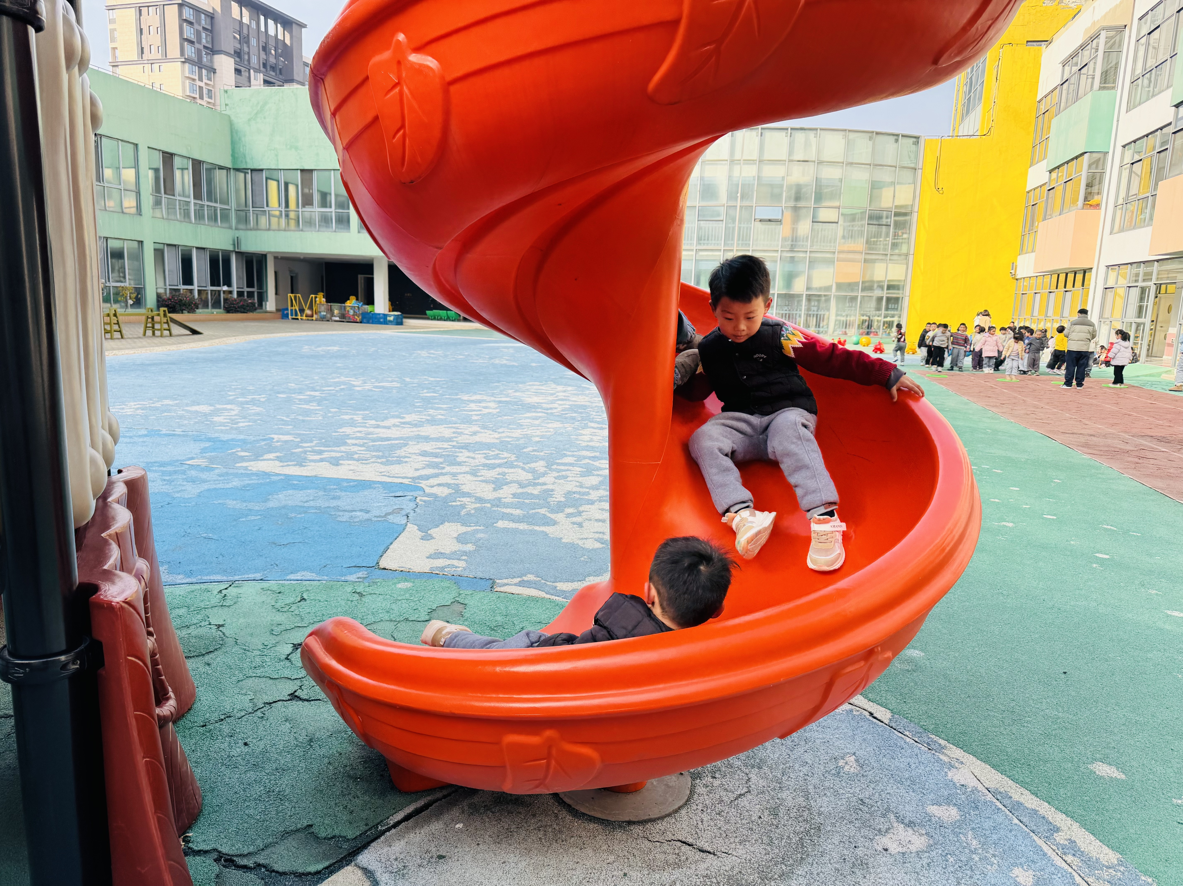

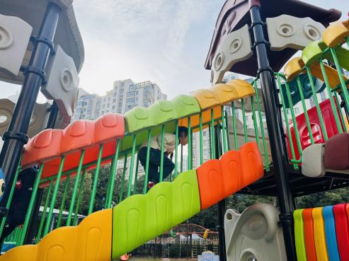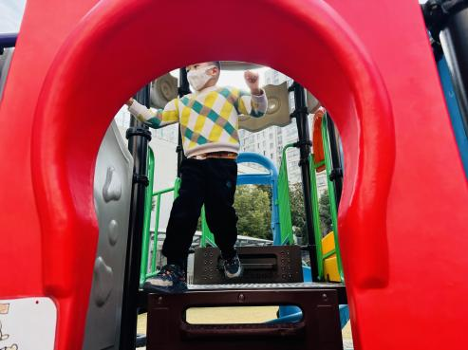

** 05温馨提示 **

1. 近期气温变化较大，家长及时关注孩子穿衣情况，及时增减衣物哦！
2. 建议每天让孩子在家练一练跳绳哦！

**。**

**谢谢大家的支持与配合！**

**—END—**

在一起的点滴都值得记录

**mmexport1591077507835**